Тема недели с 27.04 – 03.05 «Праздник весны и труда»
Предлагаем вашему вниманию развивающие занятия и рекомендации по теме «Праздник весны и труда».
Занятия вы можете проводить с ребенком в течении дня, и в удобное для вас время. Так же со всеми рекомендациями Вы можете ознакомиться на сайте ДС https://mbdou-ds412.nubex.ru/ в разделе РОДИТЕЛЯМ.
Фотографии работ отправлять на эл.почту методиста Детского сада подписав № группы и ФИ ребенка. lenaof200721@mail.ru
Всем удачи и хорошего настроения!!! Сидим дома с пользой!

Предлагаем нарисовать рисунок на тему «Праздник весны и труда» или можно воспользоваться раскрасками.
1 мая мы отмечаем Праздник весны и труда. Это праздник всех, кто трудится, праздник людей разных профессий: рабочих, учёных, врачей, учителей…
Праздник весны и труда принято отмечать красочными шествиями, демонстрациями. Люди берут с собой воздушные шарики, флажки, цветы.

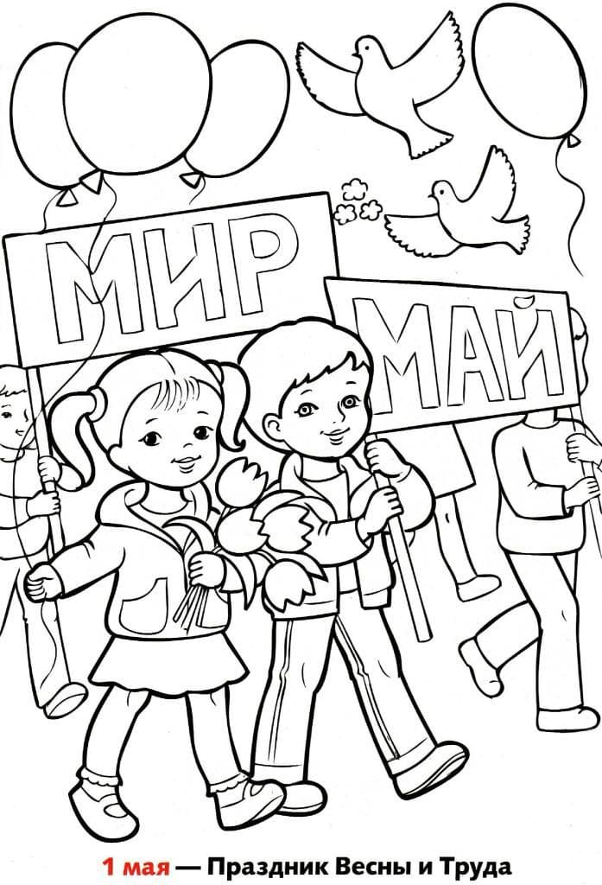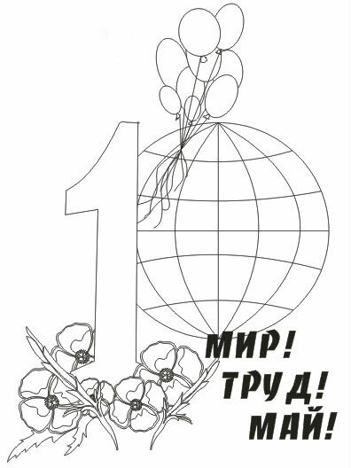

РЕКОМЕНДАЦИИ
- поговорить о весенних изменениях в природе;
- рассмотреть иллюстрации, презентации с изображением людей разных профессий;
- организовать совместный труд по уборке квартиры к празднику «Чистота в нашем доме»;
- рассказать об истории праздника (информация в самом конце);
- изготовить с ребенком флажок из цветной бумаги или подручных средств, развивать фантазию, творчество;
- рассмотреть семейные фотографии с празднования 1 мая (если таковые имеются);
- прочитать произведения: Гайланс В.И. «Сказка о том, как труд лень победил» (ниже прилагается);
- обсудить пословицы о труде: «За работой и время быстрей бежит», «Человек познается в труде»;
- загадки (см ниже);
- побеседовать с детьми о роли труда в жизни человека;
- почитать пословицы и поговорки о труде (см. ниже);
- прочитать, можно выучить стихотворение о празднике весны и труда Е.Благининой «Не мешайте мне трудиться».

Не мешайте мне трудиться (Е.Благинина)

Не мешайте мне трудиться.
Я водицы притащу
И колодезной водицей
Всех, конечно, угощу.
Пейте, пейте
Не жалейте!
А хотите,
В лейку лейте -
Поливайте огород:
Он ведь тоже воду пьёт!
Пословицы , поговорки и загадки о труде;
∙ Любишь кататься — люби и саночки возить.
∙ Уменье и труд все перетрут.
∙ Дело мастера боится.
∙ За много дел не берись, а в одном отличись.
∙ К чему душа лежит, к тому и руки приложатся.
∙ Кто раньше встает, тот грибки соберет, а сонливый да ленивый идут после за крапивой.
∙ Всякая птица своим клювом сыта.
∙ Под лежачий камень и вода не течет.
∙ Торопливый дважды одно дело делает.
∙ Без терпенья нет уменья.
∙ Пока ленивый разомнется, усердный с работы вернется.
∙ С мастерством люди не родятся, а добытым ремеслом гордятся.
∙ С охотой можно и в камень гвоздь забить.
∙ Не тот хорош, кто лицом пригож, а тот хорош, кто на дело гож.
∙ Нужно наклониться, чтоб из ручья напиться.
∙ Малый топор может срубить большое дерево.
∙ Не начавши — думай, а начавши — делай.
∙ Куй железо, пока горячо.
∙ Готовь сани летом, а телегу — зимой.

***
Его работа в глубине, на самом дне,
Его работе в темноте и тишине.
Пусть труд его нелегок и непрост,
Как космонавт плывет он среди звезд. (Водолаз)
***
Он опускается в забой,
Его работа под землей. (Шахтер)
***
Ему нужны такие вещи:
Молоток, тиски и клещи,
Ключ, напильник и ножовка,
А всего нужней - сноровка! (Слесарь)
***
Мастер он весьма хороший,
Сделал шкаф нам для прихожей.
Он не плотник, не маляр.
Мебель делает... (столяр)
***
Правила движения
Знает без сомнения.
Вмиг заводит он мотор,
На машине мчит... (шофер)
***
Темной ночью, ясным днем
Он сражается с огнем.
В каске, будто воин славный,
На пожар спешит... (пожарный)
***
Кирпичи кладет он в ряд,
Строит садик для ребят
Не шахтер и не водитель,
Дом нам выстроит... (строитель)
***
Кто плывет на корабле
К неизведанной земле?
Весельчак он и добряк.
Как зовут его? (Моряк)
***
Наяву, а не во сне
Он летает в вышине.
Водит в небе самолет.
Кто же он, скажи? (Пилот)
***
Гвозди, топоры, пила,
Стружек целая гора.
Это трудится работник —
Делает нам стулья... (плотник)
***
Стук летит из-под колес,
Мчится вдаль электровоз.
Поезд водит не таксист,
Не пилот, а... (машинист)
***
В фильмах трюки выполняет,
С высоты на дно ныряет
Подготовленный актер.
Быстрый, смелый... (каскадер)
***
Мастерица на все руки
Нам сошьет пиджак и брюки.
Не закройщик, не ткачиха.
Кто она, скажи? (Портниха)
***
Кто пропишет витамины?
Кто излечит от ангины?
На прививках ты не плачь —
Как лечиться, знает... (врач)
***
Громко прозвенел звонок,
В классе начался урок.
Знает школьник и родитель —
Проведет урок... (учитель)
***
На витрине все продукты:
Овощи, орехи, фрукты.
Помидор и огурец
Предлагает... (продавец)

Сказка о том, как труд лень победи
В волшебной стране мастеров жил великий мастер по имени Труд. Он жил в чудесном дворце, и жители этой страны приходили к нему учиться мастерству.
Жила в этой удивительной стране мастеров фея – волшебница по имени Рукодельница.
Она плела, ткала, вязала, вышивала. Все ее изделия обладали чудесной силой – приносили здоровье, радость, любовь, нежность и тепло.
В этой стране царили благополучие и счастье. Жители были самыми изобретательными, творческими, искусными – настоящими мастерами своего дела.
Однажды мастер Труд и фея Рукодельница отправились путешествовать по разным странам – поучиться новому мастерству, себя показать. Фея Рукодельница повезла свои чудесные изделия, чтобы дарить их тем, кто в них нуждался.
Злую колдунью Бездельницу одолевали злость и зависть. И как только она узнала о том, что мастер Труд уехал, закинула в волшебную страну мастеров вирус Лень. Он проникал в каждый дом через телефоны, компьютеры, телевизоры, даже в открытые форточки и замочные скважины. Вирус Лень сначала поразил детей. Они так обленились, что не хотели ходить в школу, в детский сад. Родители приносили им еду прямо в постель. Постепенно вирус Лень одолел и взрослых. Закрылись магазины, банки, дворники не метут улицы, в домах исчезли вода, отопление и электричество.
Постепенно Солнце скрылось с горизонта, и волшебная страна погрузилась во тьму.
Колдунья Бездельница поселилась во дворце великого мастера и радовалась тому, что в нем тишина, покой и полное безделье. Нет больше волшебной страны мастеров!
Когда мастер Труд и фея Рукодельница вернулись домой, они сразу догадались, чьи это проделки. Только Труд может победить Лень, но сначала надо победить злую колдунью.
Решили взять ее хитростью – преподнесли ей в подарок красивый загадочный сундук. Бездельница была очень любопытна и сразу же открыла его. Волшебное веретено вдруг прыгнуло в руки Бездельницы и закружилось, завертелось – стало прясть золотую, волшебную пряжу. Хочет колдунья бросить веретено, да никак от рук оторвать не может.
Пряжи образовался огромный клубок, до самых небес. От него яркий свет льется и жар идет. От такого жара вирус Лень превратился в облако и растаял без следа, а клубок в ласковое Солнце.
Жители волшебной страны проснулись от долго сна и сразу же принялись за работу. Дети побежали в школу, во дворец к великому мастеру учиться мастерству.
Злая колдунья Бездельница осталась жить во дворце, так как превратилась в мастерицу по имени Пряха. Крутит она волшебное веретено и прядет пряжу, из которой фея Рукодельница ткет и вяжет свои чудесные изделия. Мастер Труд, как прежде, учит мастерству жителей сказочной страны.
Гайланс В. И.

